# Алгоритм выгрузки документа

## Интерфейс настройки алгоритма

Алгоритм имеет единый интерфейс для обоих режимов работы. Примерный вид интерфейса приведен на рисунке.

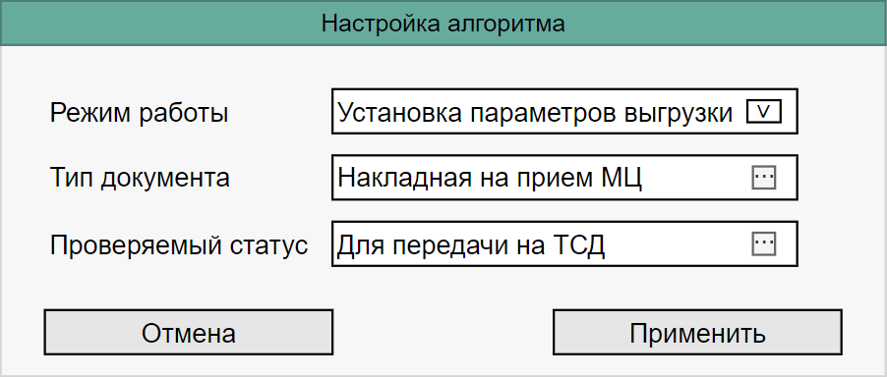**Выпадающий список «Режим работы»** имеет два значения:

1. Установка параметров выгрузки.
2. Выгрузка документов.

Описание режимов работы приведено в разделе 1.2.1

**Поле «Тип документа»** предоставляет выбор объектов Штрихкодирования типа «Документ» (допустимо отображение всех объектов ШК с выдачей ошибки на объекты, не являющиеся документами).

**Поле «Проверяемые статусы»** предоставляет множественный выбор статусов из всех доступных для данного документа.

## Режимы работы

### Установка параметров выгрузки

1. Подключение алгоритма:
   1. автоматический запуск перед сменой статуса документа;
   2. дополнительные функции локального меню.
2. Порядок работы:
   1. Выполняется сравнение целевого статуса (который должен быть установлен для документа) со значением, указанным в настройке алгоритма
   2. Если целевой статус совпадает с одним из статусов в поле «Проверяемые статусы» настройки алгоритма, то открывается интерфейс выбора параметров выгрузки документа. Интерфейс представлен на рисунке.

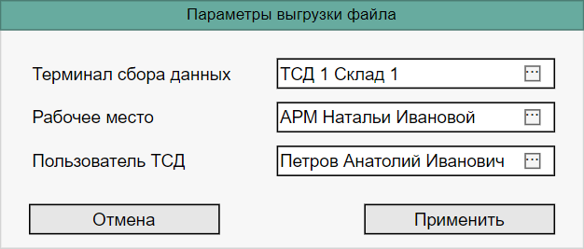

* 1. Поля «Терминал сбора данных», «Рабочее место» и «Пользователь»

1. Алгоритм должен сохранять свое состояние. Выбранные значения при предыдущем запуске должны отображаться при всех последующих запусках, до их изменения.

### Выгрузка документов

1. Подключение алгоритма:
   1. автоматический запуск после смены статуса документа.
2. Порядок работы:
   1. Выполняет сравнение установленного статуса документа со значением, указанным в настройке алгоритма
   2. Если установленный статус совпадает со значением в настройке алгоритма, то выполняется экспорт документа в JSON-файл
   3. В наименовании файла значения ТСД, АРМ и Пользователя устанавливаются из поля **ID** записей таблицы **shk_tsd_arm_user**, на которые ссылается запись таблицы (поля cARM, cTSD и cUSER) shk_barcodelink по данному документу.
   4. После выгрузки статус документа устанавливается согласно значению настройки «После выгрузки изменить статус на».

# Выгрузка пользователей

В интерфейс «Панель администратора» необходимо добавить функцию выгрузки списка пользователей. Интерфейс представлен на рисунке.

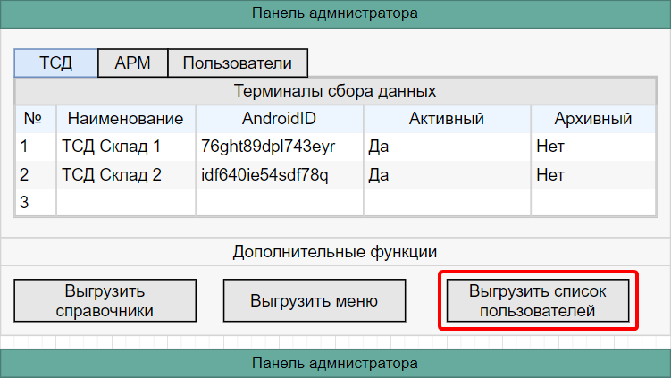

При нажатии на кнопку должен формироваться JSON-файл с массивом JSON-объектов. JSON-объект каждого пользователя имеет 2 атрибута:

1. USERSYSNAME – системное имя пользователя (поле shk_tsd_arm_user.ID)
2. USERNAME – наименование пользователя (например, ФИО) (поле shk_tsd_arm_user.NAME)

# Прочие доработки

## Синонимы таблиц

Необходимо создать синонимы таблиц:

1. В шаблоне объекта ШК «Партия» для таблицы SHK_BARCODELINK сделать синоним SHK_BARCODELINK_PARTY;
2. В шаблоне объекта ШК «МЦ» для таблицы SHK_BARCODELINK сделать синоним SHK_BARCODELINK_MC;
3. В шаблоне объекта ШК «Ячейка хранения» для таблицы SHK_BARCODELINK сделать синоним SHK_BARCODELINK_KATBOX.

## Переименование полей

Поля, которые необходимо переименовать, представлены на рисунке.

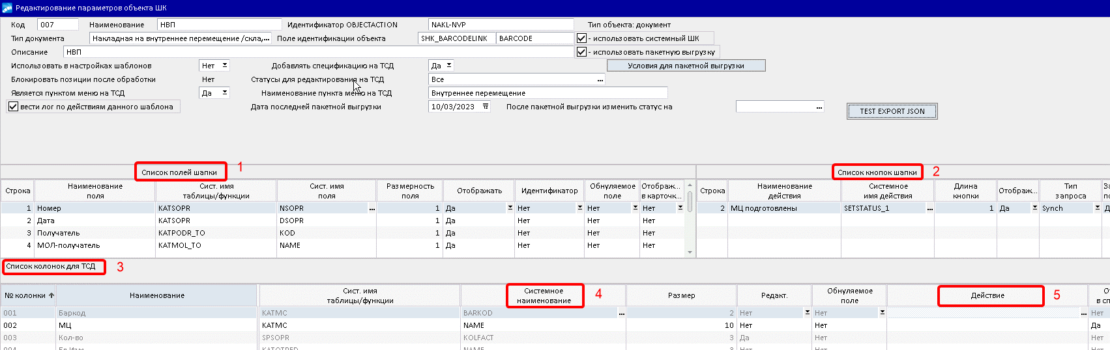

1. Поле «Список полей шапки» необходимо переименовать в «Поля шапки документа»
2. Поле «Список кнопок шапки» необходимо переименовать в «Кнопки операций»
3. Поле «Список колонок для ТСД необходимо переименовать в «Поля спецификации документа на ТСД»
4. Поле «Системное наименование» необходимо переименовать в «Сист. имя поля» (для однообразия со списком полей шапки)
5. Поле «Действие» необходимо переименовать на «Ссылка на шаблон объекта ШК»